LUCAS SANDRO ROTERMEL FRANCO

PROJETOS PARA AUXÍLIO EM ENTREGA DO PRODUTO AO CLIENTE

Relatório técnico de estágio/emprego apresentado ao Curso Superior de Tecnologia em Análise e Desenvolvimento de Sistemas do Câmpus Gaspar do Instituto Federal de Santa Catarina para a obtenção do título de Tecnólogo em Análise e Desenvolvimento de Sistemas.

Orientador: Leonardo Ronald Perin Rauta
Supervisor: Johnny Régis Fusinato

Gaspar

2022
RESUMO

O resumo deve conter até entre 150 e 500 palavras. xxxxxxx xxxxx xxxxxx xxxxxxxxx xxxxx xxxx xxx xxx xxx xxxxxxxxxxxxxxxxxxxxx. Xxxxxx xxxxxxx xxxxx xxxxxx xxxxxxxxx xxxxx xxxx xxx xxx xxx xxxxxxxxxxxxxxxxxxxxx. Xxxxxx xxxxxxx xxxxx xxxxxx xxxxxxxxx xxxxx xxxx xxx xxx xxx xxxxxxxxxxxxxxxxxxxxx. Xxxxxx xxxxxxx xxxxx xxxxxx xxxxxxxxx xxxxx xxxx xxx xxx xxx xxxxxxxxxxxxxxxxxxxxx.

Palavras-Chave: mínimo três, máximo cinco, separadas por ponto final e iniciadas com letra maiúscula.

SUMÁRIO

Índice
1 Introdução 4
2 Empresa onde o estágio/emprego foi realizado 4
3 Setor da empresa onde o estágio/emprego foi realizado 5
4 Período em que o estágio/emprego foi realizado 5
5 Métodos, Técnicas e Tecnologias Utilizadas 5
5.1 Métodos 5
5.2 Técnicas 6
5.3 Tecnologias 6
6 Projetos em que o aluno atuou durante o semestre 7
7 Descrição das Atividades Realizadas 7
7.1 Criação de Endpoint para compatibilidade do sistema com aplicações secundárias 8
7.2 Alocação dinâmica do cache ao criar sequences em bases SQL 8
7.3 Refatoração dos dados que são obtidos quando um novo build é gerado 8
8 Dificuldades e Limitações 10
9 Contribuições do estágio para o aluno 10
10 Relacionamento entre o Curso e o Projeto de Estágio-Emprego 10
11 Considerações sobre o Curso de Graduação 10
12 Trabalhos Futuros 11
13 Referências 11

1 Introdução

Este relatório tem como função apresentar os projetos desenvolvidos pelo autor durante o período do primeiro semestre de 2022 em seu ambiente de trabalho na empresa Philips. Os projetos apresentados no plano de trabalho apresentado no início do semestre aqui serão abordados de forma mais detalhada, apresentando o processo de idealização dos projetos e como os mesmos foram desenvolvidos.
Em conjunto também serão abordados temas como DevOps, que se apresenta como uma área que entrega automações para processos da empresa, logo realizando melhorias que tem grandes resultados no valor da empresa, como por exemplo, a qualidade do seu produto e na agilidade em entregas(DAVIS; DANIELS, 2016)⁠.
Os projetos abordados focam principalmente no processo de entrega de artefatos para os clientes, com o primeiro projeto resultando em um auxílio ao implantador do sistema no cliente quando esse precise instalar ou atualizar alguma aplicação integrada ao sistema principal, e o segundo projeto sendo a entrega dos pacotes de tradução ao cliente conforme o idioma escolhido nas configurações do sistema.

2 Empresa onde o estágio/emprego foi realizado

A Philips é uma empresa holandesa, fundada em 1891 por Frederik Philips e seu filho Gerard, inicialmente com foco na produção de lâmpadas elétricas. A empresa sucedeu em seu ramo a ponto de criar centros de pesquisa para poder apresentar inovações para o mercado e assim aumentar sua relevância histórica. Com o passar dos tempos a sua linha de produtos foi ficando mais abrangente, indo de lâmpadas para aparelhos de barbear, televisões e entre outros.
Um dos ramos que a Philips mais encontrou espaço para evoluir, foi o espaço de saúde, inicialmente com seus produtos de higiene pessoal, a Philips viu que esse era um mercado de possível investimento, logo focando em criar produtos tanto para saúde pessoal quanto para hospitais. Assim definindo uma das metas principais para a empresa, a de melhorar a vida de 2.5 bilhões de pessoas até 2030.
O seu portfólio de produtos no ramo da saúde é gigantesco e um desses é o Tasy, sistema inicialmente criado pela Wheb Sistemas, empresa brasileira que foi comprada pela Philips em 2010. O produto Tasy já era uma referência no mercado de saúde nacional, e com esse compra a possibilidade de virar referência no mercado mundial poderia se tornar realidade.
A sede em Blumenau é focada exclusivamente no desenvolvimento e suporte ao Tasy, mas, mesmo assim, já é possível encontrar o Tasy em vários locais do mundo, possuindo até funcionários em outros países, como Índia e Estados Unidos.

3 Setor da empresa onde o estágio/emprego foi realizado

A Philips divide o setor de desenvolvimento em diversas áreas, parte focada no sistema hospitalar e sua regra de negócio e parte focada em entregas internas para ferramentas do dia a dia da empresa. Os projetos ocorreram dentro de uma das equipes que foca em entregas internas, essa sendo a equipe denominada como EMR DevOps, que é responsável principalmente pela geração de novas versões do sistema, manutenção dos repositórios de código e atualização do sistema em cliente. Atualmente a equipe possui 17 integrantes e esses se dividem entre vários grupos, como os grupos focados em performance do sistema, plataforma e operação. O autor do mesmo faz parte da equipe de operação como desenvolvedor júnior em regime CLT, na equipe possui contato diário com os times de desenvolvimento, testes e suporte da Philips, respondendo dúvidas sobre processos e ferramentas e também auxiliando com possíveis inconformidades encontradas em rotinas utilizadas por esses times.

4 Período em que o estágio/emprego foi realizado

O estágio do aluno se deu durante o período de junho de 2020 até março de 2021, após essa data foi contratado na empresa como funcionário efetivo com o cargo de desenvolvedor júnior.
O projeto abordado teve como data de início 04 de abril de 2022 e tem data de encerramento estipulada para 03 de junho de 2022, assim o texto focará no que foi desenvolvido durante esses 2 meses de acompanhamento.

5 Métodos, Técnicas e Tecnologias Utilizadas

5.1 Métodos

O método utilizado para mensurar as entregas dos projetos foi o SCRUM, o SCRUM é um método que foi criado usando o Agile como base, Agile sendo um conjunto de valores e princípios para um desenvolvimento de softwares de forma iterativa e incremental(BECK et al., 2001)⁠.
Logo o SCRUM possui um funcionamento focado em criar uma lista de recursos necessários a serem desenvolvidos em um sistema. Esses recursos são organizados pela importância dos mesmos, assim o time prioriza os recursos mais importantes primeiro(RUBIN, 2012)⁠.
Essa priorização é muito importante para alguns dos princípios do SCRUM que são seguidos ao aplicar o método, esses sendo(HEATH, 2021)⁠:
- Entregas são feitas em iterações curtas chamadas de sprints;
- Por ter recursos bem definidos, esses podem ser analisados a qualquer momento procurando por oportunidades de melhorias;
- O SCRUM por ser um método simples de se ler permite que as partes interessadas do projeto sigam o progresso do projeto.
Assim o método SCRUM é de grande valia para os projetos desenvolvidos na empresa, por permitir as entregas mais ágeis ao cliente e que sejam fáceis de alterar se necessário em algum momento.

5.2 Técnicas

Para a técnica de desenvolvimento, utiliza-se a documentação do que será desenvolvido junto com a criação de casos de testes iniciais que deverão ser validados sempre que uma alteração no projeto for realizada, conforme o desenvolvimento é feito mais testes podem ser criados para abordar pontos não pensados durante a concepção do documento inicial, mas o mesmo não se diz sobre a alteração dos testes já existentes, onde os mesmos só podem ser alterados se alguma parte da regra de negócio do projeto planejado foi alterado pelas partes interessadas.

5.3 Tecnologias
As tecnologias utilizadas durante os projetos são as seguintes:

- PL/SQL: O PL/SQL é uma linguagem de programação que permite facilitar a forma como é trabalhado com tabelas e bases em SQL, permitindo a criação de funções, procedimentos, gatilhos e pacotes que auxiliam na reutilização de código(FEUERSTEIN; PRIBYL, 2015)⁠.
- Java: A linguagem de programação Java é amplamente difundida por ser uma das linguagens orientadas a objetos de maior facilidade de aprendizado, pois a mesma possui uma sintaxe fácil de entender e também por permitir que suas aplicações rodem em qualquer dispositivo, pois os códigos em Java são compilados para rodarem em máquinas virtuais próprias, permitindo que o programador não se preocupe em ter que criar códigos diferentes para vários dispositivos(SIERRA; BATES, 2005)⁠.
- Quarkus: Quarkus é um framework para ambientes em nuvem que realiza a integração de programas em Java com o Kubernetes, esse sendo uma plataforma de implantação de aplicações. O Quarkus permite que essa integração seja feita de forma mais simples e também apresenta ferramentas que facilitam o desenvolvimento para o programador, como redução do uso de memória e um tempo de inicialização da aplicação mais ágil(BUENO; PORTER, 2020)⁠.
- Jenkins: O Jenkins funciona como uma ferramenta para entrega contínua de aplicações, permitindo a automatização de builds e operações necessárias para entrega do produto(PARK; ADITHYA; GLESKE, 2021)⁠.

6 Projetos em que o aluno atuou durante o semestre

Durante o período avaliado, foram realizados 3 projetos diferentes, esses sendo:
- Criação de Endpoint para validar compatibilidade entre aplicações secundárias e sistema principal;
- Alocação dinâmica do cache ao criar sequences em bases SQL;
- Refatoração dos dados que são obtidos quando um novo build é gerado.

7 Descrição das Atividades Realizadas

Das atividades previstas no plano de trabalho, somente o projeto do Endpoint foi finalizado e entregue, pois esse possuía alta prioridade de entrega, o segundo projeto referente a uma tela para clientes receberem pacotes de tradução não foi realizado pois outras atividades apareceram que possuíam um grau maior de importância de serem realizados.

7.1 Criação de Endpoint para compatibilidade do sistema com aplicações secundárias

O primeiro projeto trabalhado foi a criação de um endpoint que informaria a versão compatível de uma aplicação secundária com o sistema primário. Esse projeto foi necessário pois existem algumas aplicações secundárias que clientes podem instalar se quiserem ou não, mas elas possuem algumas restrições da versão da aplicação ser compatível com a versão do sistema principal.
Assim foi montado esse endpoint utilizando o Java como linguagem de programação e o Quarkus como framework para iimplantação do mesmo, para as consultas de qual versão é compatível com o sistema, foi utilizado querys em SQL que consultavam tabelas presentes na base do cliente.
O endpoint recebe 3 parâmetros para a consulta, esse sendo a versão do sistema principal, o nome da aplicação e o build da versão. Com esses 3 parâmetros a consulta SQL verificava a tabela e retornava como resultado as versões da aplicação compatíveis, essas podendo ser versões exatamente compatíveis com os parâmetros enviados ou a maior versão dessa aplicação existente na tabela.
A figura 1 exibe o diagrama de atividades que o endpoint realiza, sendo essas atividades as validações necessárias que executam antes de retornar as informações que o usuário deseja.
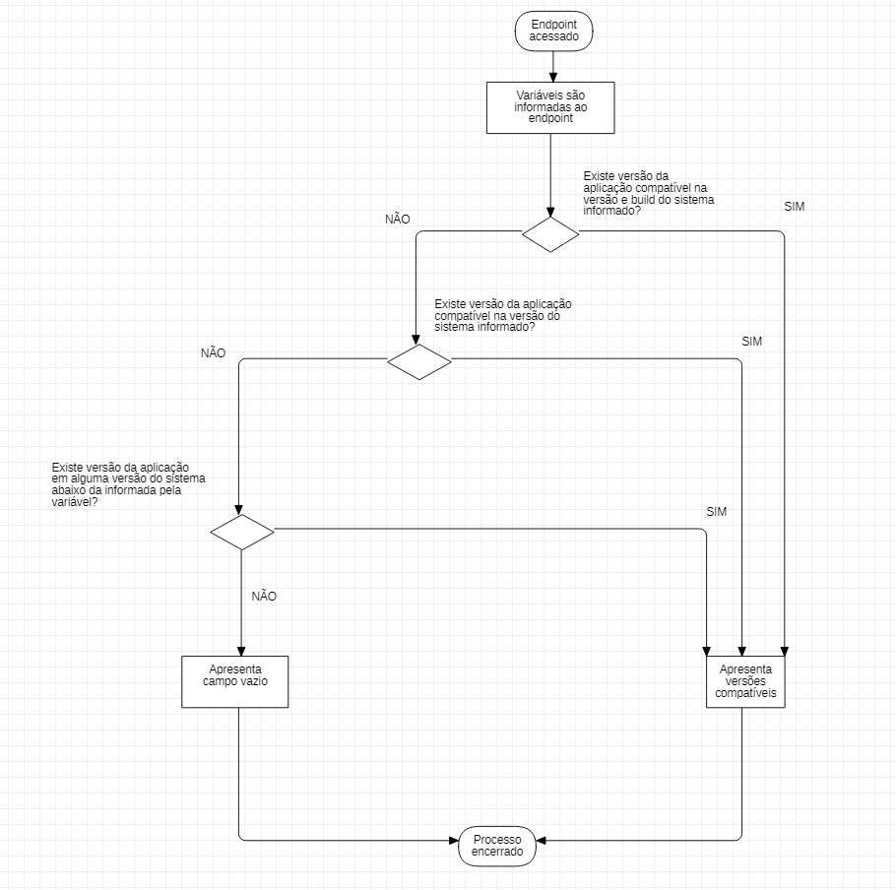Figura 1: Diagrama de Atividades

O projeto organiza seus arquivos em 4 diferentes componentes, o objeto com as variáveis que serão utilizadas como parâmetros e retornos, o resource que apresenta as informações obtidas da consulta no endpoint, o service que realiza a integração da aplicação com a base e realiza a consulta e a classe de testes unitários que armazena os testes criados e é sempre executada quando alguma alteração é feita no código fonte.
O aprendizado e desenvolvimento do endpoint levou cerca de 2 semanas, por inicialmente entender a utilização do Quarkus e como o mesmo integra o Java com o Kubernetes para criarem os containers da aplicação. Após isso foi necessário criar os componentes necessários para o funcionamento da aplicação. Com os componentes criados e alguns testes iniciais realizados, a aplicação passou por um tempo de maturação, sendo realizado testes pelo time que utilizará ele diariamente e assim encontrando possíveis alterações ou melhorias na aplicação.
Com o projeto já homologado pelas partes interessadas, foi realizado o lançamento dele, permitindo que a aplicação fosse utilizada de forma oficial pelo time que solicitou o mesmo.

7.2 Alocação dinâmica do cache ao criar sequences em bases SQL

O segundo projeto apareceu como uma oportunidade de melhoria na performance da criação de sequences que são criadas durante a atualização do sistema em suas bases de dados.
Como apresentado na figura 2, a criação de sequence se dava pela informação do campo cache em seu modo nulo(‘NoCache’), informar esse campo trazia alguns problemas de performance para clientes que possuíam sequences maiores em seu sistema, fazendo com que problemas de lentidão aparecessem.
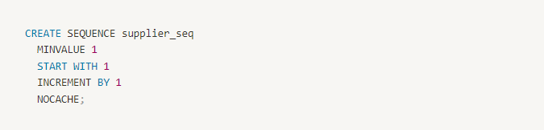Figura 2: Exemplo de uma sequence criada com o NoCache
Para resolver esse problema de performance foi analisado uma forma de criar as sequences de forma dinâmica, para isso foi alocado um campo que informa o tamanho do cache para que quando o sistema fosse atualizado, o mesmo consultasse esse campo e verificasse se seria possível criar a sequence com cache prealocado.
Uma das situações necessárias de serem validadas era de quando o campo do tamanho do cache estivesse informado como nulo ou com um valor menor que 2, nesses casos a sequence deveria obrigatoriamente ser criada com o comando NoCache.
A atualização do sistema segue um script pré-montado em PL/SQL que realiza consultas para verificar quais tabelas e campos precisam ser criados ou atualizados, logo foi necessário alterar o script para que o mesmo obtesse o valor informado no campo cache e com esse valor validar se a sequence deveria ser criada com o comando NoCache informado ou se deveria utilizar o valor do campo, assim alterando o fim do comando de criação de sequência, abaixo na figura 3 é apresentado o exemplo de uma sequence criada com cache prealocado.
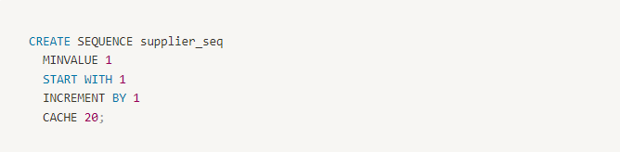Figura 3: Exemplo de uma sequence criada com cache informado

7.3 Refatoração dos dados que são obtidos quando um novo build é gerado
O projeto apareceu ao validar que os dados dos arquivos gerados pelo build gerado de uma versão estavam sendo preenchidos incorretamente, especificamente a data da geração do build. Essa informação é utilizada no sistema para ser apresentado ao cliente como uma informação do sistema e times internos utilizam essa informação para fins de regulamentação de processos da empresa.
Inicialmente foi analisado quais eram os possíveis locais onde essa informação é gerada, o primeiro local era a própria tela que apresenta ao cliente, foram feitas algumas investigações mas nada foi encontrado que já não estivesse sendo abordado. Após isso foi realizado uma investigação nos arquivos que são empacotados nos executáveis do sistema a fim de procurar alguma informação possível de ser utilizada.
Nesses arquivos foi encontrado alguns locais onde a data não estava sendo atualizada, assim após a análise encontrar uma possível causa, deu-se início ao desenvolvimento de uma solução. Para a solução foi criado uma expressão regular que procurava pelos campos de data dentro dos arquivos, assim podendo mudar eles rapidamente para a data correta.
Para os testes, foi criado uma pipeline de teste da geração dos builds onde o comando de alteração das datas foi informado dentro de um dos processos executados pela pipeline. Com essa alteração informada, os testes se iniciaram com builds não oficiais sendo gerados e os arquivos sendo validados para garantir que a data foi informada corretamente, foram realizadas algumas alterações na expressão regular pois alguns casos de teste não estavam sendo abordados nos primeiros testes. Assim ao encontrar o resultado final correto, o mesmo foi colocado em teste em alguns arquivos gerados de forma oficial, essas validações ainda estão ocorrendo e quando as mesmas tiverem sucesso serão enfim integradas em toda a pipeline oficial.

8 Dificuldades e Limitações

Cada projeto teve suas próprias dificuldades, muitas foram resolvidas facilmente por serem mais dificuldades de desenvolvimento, mas algumas se destacaram mais. A seguir serão apresentadas as dificuldades divididas por projeto.

9 Contribuições do estágio para o aluno

Apresente as contribuições que o estágio lhe proporcionou como profissional e como pessoa.

10 Relacionamento entre o Curso e o Projeto de Estágio-Emprego

Descreva como as disciplinas do curso ou atividades desenvolvidas durante o curso de graduação se relacionam ou contribuíram para o projeto desenvolvido durante o estágio.

11 Considerações sobre o Curso de Graduação

Faça sugestões que você achar pertinente para a melhora do curso, disciplinas ou temas novos a serem abordados, etc. Cite os pontos fortes e fracos do seu curso.

12 Trabalhos Futuros

Apresente atividades e sugestões a serem realizadas para a continuação do trabalho realizado neste projeto (opcional). Apresente suas expectativas em relação ao futuro (dentro ou fora da empresa).

13 Referências

BECK, Kent; BEEDLE, Mike; VAN BENNEKUM, Arie; COCKBURN, Alistair; CUNNINGHAM, Ward; FOWLER, Martin; GRENNING, James; HIGHSMITH, Jim; HUNT, Andrew; JEFFRIES, Ron; KERN, Jon; MARICK, Brian; MARTIN, Robert C; MELLOR, Steve; SCHWABER, Ken; SUTHERLAND, Jeff; THOMAS, Dave. Agile Manifesto. 2001. Software Development. .
BUENO, Alex Soto; PORTER, Jason. Quarkus Cookbook. 1st ed. Sebastopol: O’Reilly Media, Inc., 2020. vol. 1, .
DAVIS, Jennifer; DANIELS, Katherine. Effective DevOps. [S. l.: s. n.], 2016. Available at: https://www.oreilly.com/library/view/effective-devops/9781491926291/.
FEUERSTEIN, Steven; PRIBYL, Bill. Oracle PL SQL Programming. Oracle PL SQL Programming, 2015. .
HEATH, Fred. The Professional Scrum Master (PSM I) Guide. 1st ed. Birmingham: Packt, 2021. vol. 1, .
PARK, Calvin Sangbin; ADITHYA, Lalit; GLESKE, Samuel. Jenkins Administrator’s Guide. 1st ed. Birmingham: Packt Publishing Ltd., 2021. vol. 1, .
RUBIN, Kenneth S. Essential Scrum. Essential Scrum: A Practical Guide to the Most Popular Agile Process. [S. l.: s. n.], 2012.
SIERRA, Kathy; BATES, Bert. Head First Java. [S. l.: s. n.], 2005.

